**令和７年度第1回**

**睦沢町職員採用試験案内**

１．採用予定人員及び受験資格

（１）募集職種及び採用予定人員

|  |  |  |  |
| --- | --- | --- | --- |
| 募集職種 | | 採用予定人員 | 主な職務内容 |
| 保　育　教　諭 | 有資格者 | 若干名 | こども園に勤務し、0歳児～就学前までの子どもの保育・教育活動等 |

（２）受験資格

|  |  |  |
| --- | --- | --- |
| 試験職種 | | 受験資格 |
| 保育教諭 | 有資格者 | 平成2年4月2日から平成18年4月1日までに生まれた方  ※幼稚園教諭及び保育士資格を有する方、又は令和8年3月末までに資格取得見込みの方  （ただし、保育教諭等として幼稚園又は保育所で5年以上経験がある場合は、昭和61年4月2日から平成18年4月1日までに生まれた方を対象とする。） |

次のいずれかに該当する者は受験できません。

①日本の国籍を有しない者

②禁錮以上の刑に処せられ、その執行を終わるまで又はその執行を受けることがなくなるまでの者

③日本国憲法施行の日以後において日本国憲法又はその下に成立した政府を暴力で破壊することを

主張する政党その他の団体を結成し、又はこれに加入した者

２．受付期間

**令和７年５月１９日（月）から令和７年６月１８日（水）まで**

**【郵送の場合は、６月１８日消印のものまで受け付けます。】**

**※期間を過ぎたものは、受け付けいたしません。**

３．受験手続

（１）睦沢町で用意する職員採用試験申込書・受験票に必要事項を記入してください。

**【申込書配布：役場２階総務課窓口で配布します。ホームページからもダウンロードできます】**

（２）申込書に指定規格の写真を貼り、履歴書（市販可）と110円切手を貼った返信用封筒（長３サイズ）を添付のうえ、睦沢町役場総務課へ直接持参、または郵送により提出してください。

※手続き完了後に受験票を返送します。

４．試験申込書入手方法

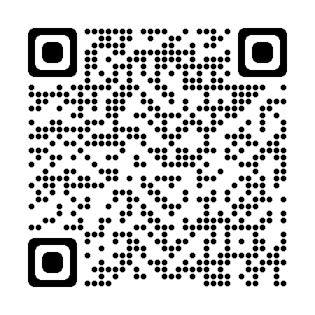

睦沢町ホームページ

（１）試験申込書は、総務課窓口で配布しています。

睦沢町ホームページ (https://www.town.mutsuzawa.chiba.jp)からもダウンロードできます。

（２）試験申込書の郵送を希望する場合には、封筒の表に「試験申込書請求」と朱書きをし、中に「採用試験申込書郵送依頼書（word）」と、返信用封筒として、角2サイズの封筒（住所、氏名を明記のうえ、１４０円切手を貼ったもの）を同封してください。

　また、休日に届いた場合、返信は平日になりますので、日数等を考慮して請求してください。（普通郵便は発送から到着まで最短で２日かかります）※速達での返信を希望される場合は、440円分（基本料金140円+速達料金300円）の切手を貼ってください。

５．試験の日時及び場所

（１）第一次試験　令和７年７月２６日（土）

・受　　付：午前９時から午前９時３０分まで

・試　　験：午前１０時から午前１１時４０分まで

・場　　所：睦沢町役場　３階　３０２・３０３・３０４会議室

（２）第二次試験　令和７年８月９日（土）**※予定**（第一次試験合格者のみ）

・受　　付：午前８時４５分から順次受付

・試　　験：午前９時から順次開始

・場　　所：【口述及び実技試験】睦沢こども園

６．試験内容

（１）第一次試験　　筆記試験

|  |  |  |  |
| --- | --- | --- | --- |
|  | 出題数 | 試験時間 | 出題内容 |
| 職務能力試験  （BEST-A） | 60題 | １0：00～11：00  （60分） | 論理的に思考する力、文章を正確に理解する力、統計等の資料を分析する力、国内外の社会情勢への理解等を確認するための基礎的な出題 |
| 職務適応性検査  （BEST-P） | 150項目 | 11：20～11：40  （20分） | 公的部門の職員としても職務への適応性についても検査 |

（２）第二次試験　　面接試験（個別）

・口述試験

・実技試験　実施内容は、第一次試験合格者のみ通知します。

７．結果の通知

（１）第一次試験結果は、**7月末までに**文書にて通知します。

　　※面接カードを同封しますので、事前に提出をお願いします。

（２）第二次試験結果は、**８月中に**文書にて通知します。

８．第一次試験から採用まで

（１）採用年月日は、**令和８年４月１日**です。

（２）試験から採用までの過程は、次のとおりです。

|  |  |  |  |  |  |  |  |  |  |  |  |  |
| --- | --- | --- | --- | --- | --- | --- | --- | --- | --- | --- | --- | --- |
| 第一次試験 | → | 合格者 | → | 第二次試験 | → | 合格者 | → | 採用候補者選考 | → | 意志確認 | → | 採用 |

９．給与

　　採用者は、「一般職の職員の給与に関する条例」に基づき給与、諸手当が支給されます。

１０．問い合わせ・申し込み

　　　〒２９９－４４９２

　　　千葉県長生郡睦沢町下之郷１６５０番地１

自然あふれる睦沢町で私たちと

一緒に働きませんか？

　　睦沢町役場総務課人事担当　宛

℡０４７５（４４）２５００（直通）

